Водные спасатели Москвы делятся опытом с коллегами с Острова Свободы
23.07.2019
Московская городская поисково-спасательная служба на водных объектах приняла 20 июняна поисково-спасательной станции «Строгино» делегацию слушателей «Академии гражданской защиты МЧС России», прибывших из Республики Куба.
Водные спасатели Москвы провели для коллег с Острова Свободы практическое занятие по теме «Действия личного состава поисково-спасательной станции по спасению терпящих бедствие на воде, поиску и извлечению утонувших».Начальник ГКУ «МГПСС» Сергей Ежов рассказал слушателям Академии о работе Службы спасания на водах,её истории, задачах и структуре.
В учебных классах отдела подготовки и реабилитации спасателей специалисты Службы продемонстрировали гостям тренажёры сердечно-лёгочной реанимации и оказания первой медицинской помощи, а также тренировочный бассейн, где проходят практику спасатели МГПСС. Особенно кубинским спасателям понравился виртуальный тренажёр судоводителя, на котором можно моделировать различные чрезвычайные ситуации и природные явления.
Заместитель начальника отдела организации поисково-спасательных и водолазных работ и подготовки Сергей Бычковподробнейшим образом рассказало находящемся на оснащении ГКУ «МГПСС»поисково-спасательном и водолазном снаряжении и оборудовании, используемом для оказания помощи терпящим бедствие на воде. Что-то для кубинских товарищей уже хорошо знакомо, и они используют это снаряжение в своей повседневной деятельности – различные гидрокостюмы, спасательные круги и жилеты. Что-то в новинку, как например телескопические спасательные удочки или устройство для спасения из ледяной полыньи, тепловые пушки... Спасатели всё подробнейшим образом фиксируют на мобильные телефоны, что бы потом поделиться с коллегами у себя на родине.
В заключение занятия наакватории Строгинской поймы, гостям продемонстрировали практические приёмы спасания терпящих бедствие на воде с использованием гидроцикла и спасательного катера. Также показана работа водолазной группы по поиску и спасению пострадавшего из толщи воды с проведением реанимационных действий.
«Мы познакомились с техникой, которая используется для спасения людей–московские спасатели работают с очень хорошим оборудованием и снаряжением, –делится своими впечатлениями начальник территориального отдела №5 Пожарного Корпуса Республики Куба майор Карлос Умберто Солер Феррер.–Но самое главное, мы узнали, как здесь организована работапо спасению людей и все действия по оказанию помощи на воде.Для нас это очень важно. Ведь на Кубе, как и здесь в России, отдыхающие не всегда прислушиваются к советам и просьбам спасателей соблюдать правила безопасности на воде. Мы также сталкиваемся с проблемой употребления алкогольных напитков отдыхающими у воды. Порой, наши спасатели вынуждены совершать заплывы от двух до трёх километров, что бы доставить пострадавшего на спасательный катер, который не может подойти близко к береговой линии из-за рифов, а человека сильным течением быстро уносит далеко в океан. Сегодня в этом замечательном месте мы увидели высокий уровень подготовки ваших спасателей. Мы очень довольны и очень благодарны вам за опыт,полученный от лучших специалистов в своём деле».
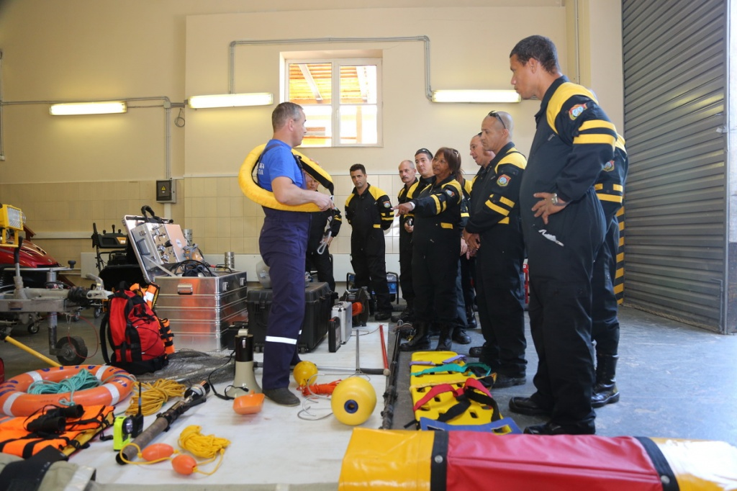

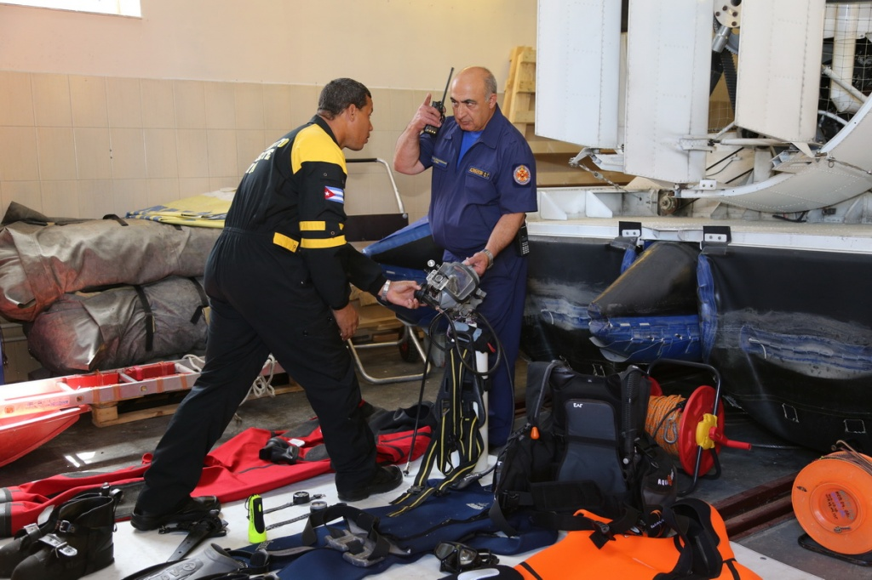

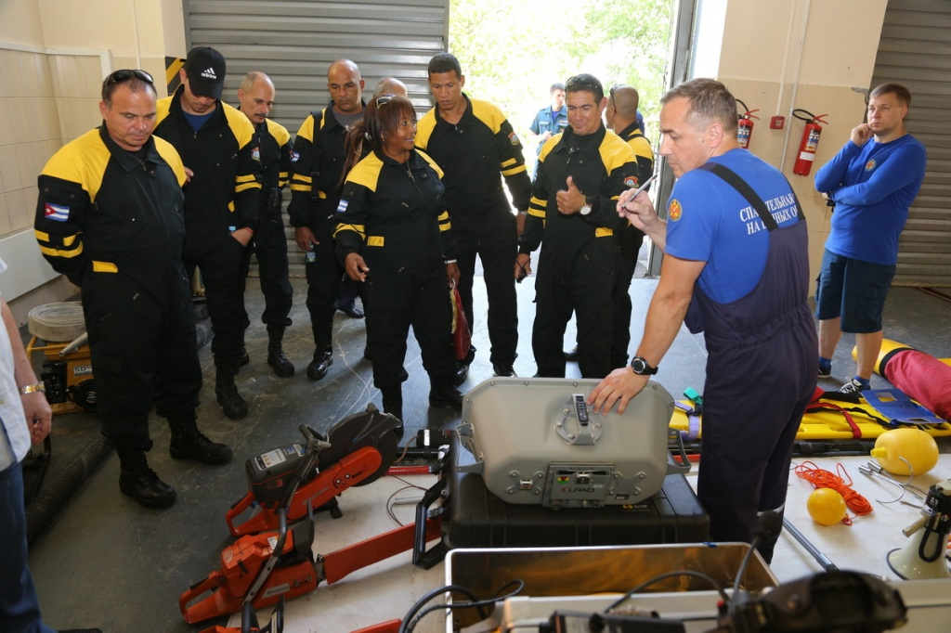

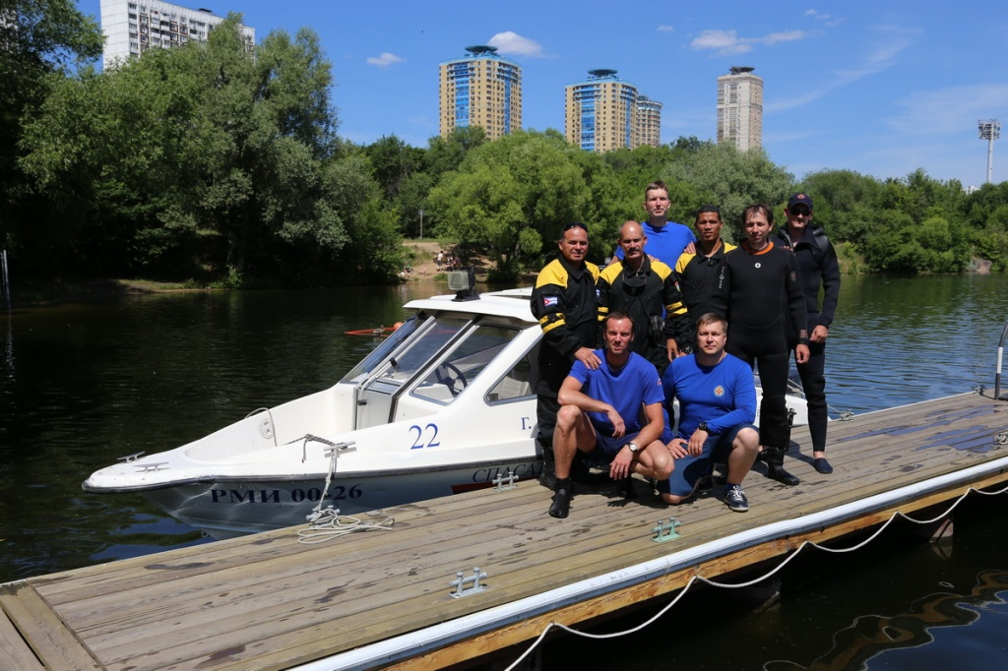

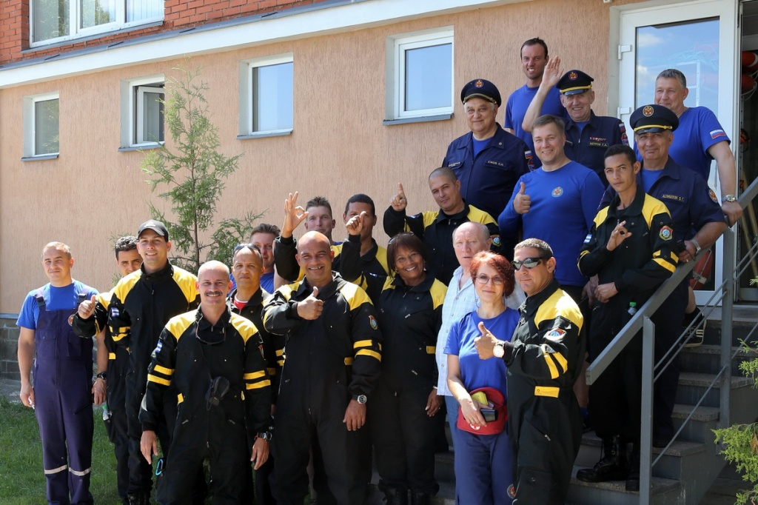

Адрес страницы: http://mgpss.mos.ru/presscenter/news/detail/8235911.html
ГКУ «Московская городская поисково-спасательная служба на водных объектах»

